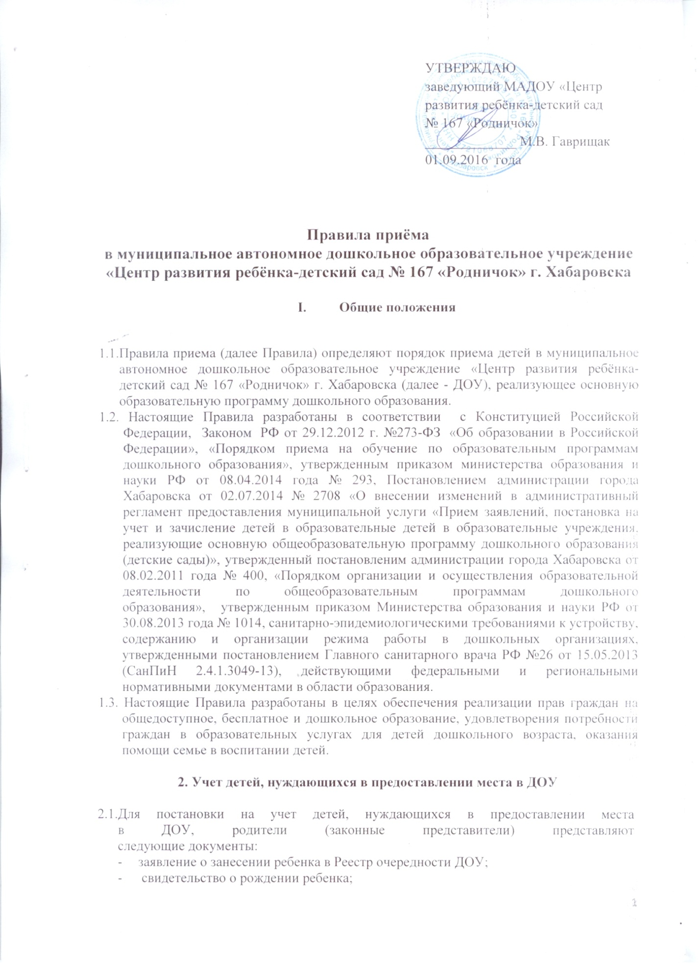

- документ, удостоверяющий личность родителя (законного представителя);
- свидетельство о регистрации ребенка по месту жительства;
- заключение медико-психолого-педагогической комиссии (для зачисления в группы компенсирующей и комбинированной направленности (оригинал);
- документы, подтверждающие право на внеочередной или первоочередной прием ребенка в ДОУ.
  - Регистрация заявлений о занесении ребенка в Реестр очередности ДОУ ведется в электронной варианте и в журнале регистрации. Родителям (законным представителям) вручается уведомление о регистрации в Реестре очередности ДОУ. Журнал регистрации детей должен быть пронумерован, прошнурован, скреплен печатью.
  - Необходимым условием занесения ребенка в Реестр очередности ДОУ является согласие гражданина на обработку персональных данных в целях предоставления вышеуказанной услуги в соответствии с требованиями Федерального закона от 27.07.2006 № 152-ФЗ «О персональных данных».
  - Распределение мест при комплектовании ДОУ осуществляется по дате подачи заявления о занесении ребенка в Реестр очередности ДОУ.
  - На внеочередное предоставление мест в ДОУ имеют право:
- дети прокуроров (п.5 ст. 44 Федерального закона от 17.01.92 № 2202-1
«О прокуратуре Российской Федерации»);
- дети судей (п. 3. ст. 19 Федерального закона от 26.06.92 № 3132-1 «О статусе судей в Российской Федерации»);
- дети погибших (пропавших без вести), умерших, ставших инвалидами сотрудников и военнослужащих специальных сил по обнаружению и пресечению деятельности террористических организаций и групп (Постановление Правительства Российской Федерации от 09.02.2004 №65 «О дополнительных гарантиях
и компенсациях военнослужащим и сотрудникам федеральных органов исполнительной власти, участвующим в контртеррористических операциях и обеспечивающим правопорядок и общественную безопасность на территории Северо-Кавказского региона Российской Федерации»;
- военнослужащих и сотрудников органов внутренних дел, государственной противопожарной службы, уголовно-исполнительной системы, непосредственно участвовавших в борьбе с терроризмом на территории республики Дагестан и погибших (пропавших без вести), умерших, ставших инвалидами в связи с выполнением служебных обязанностей (Постановление Правительства от 25.08.1991 № 936 «О дополнительных мерах по социальной защите членов семей военнослужащих и сотрудников органов внутренних дел, государственной противопожарной службы, уголовно-исполнительной системы, непосредственно участвовавших в борьбе с терроризмом на территории Республики Дагестан и погибших (пропавших без вести), умерших, ставших инвалидами в связи с выполнением служебных обязанностей»);
- дети сотрудников Следственного комитета Российской Федерации (п. 25 ст. 35 Федерального закона от 28.12.2010 № 403-ФЗ «О следственном комитете Российской Федерации»;
- граждан, подвергшихся воздействию радиации вследствие катастрофы на Чернобыльской АЭС (закон РФ от 15.05.1991 № 1244-1 «О социальной защите граждан, подвергшихся воздействию радиации вследствие катастрофы на Чернобыльской АЭС»).
  - Первоочередное право на предоставление мест в ДОУ имеют:
- дети сотрудников полиции (п. 6 ст. 46 Федерального закона от 07.02.2011 № 3-ФЗ «О полиции»);
- служащих правоохранительных органов по контролю за оборотом наркотических средств и психотропных веществ (Указ Президента РФ от 05.06.2003 года № 613 «О правоохранительной службе в органах по контролю за оборотом наркотических средств и психотропных веществ»);
- дети сотрудника полиции, погибшего (умершего) вследствие увечья или иного повреждения здоровья, полученных в связи с выполнением служебных обязанностей
(п.6 ст. 46 Федерального закона от 07.02.2011 № 3-ФЗ «О полиции»);
- дети сотрудника полиции, умершего вследствие заболевания, полученного в период прохождения службы в полиции (п. 6 ст. 46 Федерального закона от 07.02.2011
№ 3-ФЗ «О полиции»);
- дети гражданина Российской Федерации, уволенного со службы в полиции вследствие увечья или иного повреждения здоровья, полученных в связи с выполнением служебных обязанностей и исключивших возможность дальнейшего прохождения службы
в полиции (п.6 ст.46 Федерального закона от 07.02.2011 № 3-ФЗ «О полиции»);
- дети гражданина Российской Федерации, умершего в течение одного года после увольнения со службы в полиции вследствие увечья или иного повреждения здоровья, полученных в связи с выполнением служебных обязанностей, либо вследствие заболевания, полученного в период прохождения службы в полиции, исключивших возможность дальнейшего прохождения службы в полиции (п. 6 ст. 46 Федерального закона от 07.02.2011 № 3-ФЗ «О полиции»);
- дети, находящихся (находившихся) на иждивении сотрудника полиции, гражданина Российской Федерации, указанных в пунктах 2.6.1. – 2.6.5 настоящих правил;
- дети граждан, уволенных с военной службы (статья 23 Федерального закона от 27.05.98 № 76-ФЗ «О статусе военнослужащих»);
- дети - инвалиды и детей, один из родителей которых является инвалидом (Указ Президента Российской Федерации от 02.10.92 № 1157 «О дополнительных мерах государственной поддержки инвалидов»);
- сотрудников органов уголовно-исполнительной системы;
- дети из многодетных семей (Указ Президента Российской Федерации
от 05.05.92 № 431 «О мерах по социальной поддержке многодетных семей»);
- дети военнослужащих по месту жительства их семей (статья 19 Федерального закона от 27.05.98 № 76-ФЗ «О статусе военнослужащих»);
- дети сотрудников федеральной противопожарной службы Государственной противопожарной службы;
- дети сотрудников таможенных органов;
- дети, оставшиеся без попечения родителей и преданные на воспитание под опеку в приёмную или патронатную семью;
- дети одиноких родителей по случаю потери кормильца.
  - Предоставление мест для детей из семей беженцев и вынужденных переселенцев осуществляется при наличии мест с учетом требований ФЗ от 19.02.1993 № 4528-1 «О беженцах» и ФЗ от 19.02.1993 № 4530-1 «О вынужденных переселенцах».
  - Для подтверждения права на внеочередное и первоочередное предоставление места в муниципальных дошкольных образовательных учреждениях родители (законные представители) предоставляют следующие документы:
- судьи, прокуроры, военнослужащие, сотрудники следственного комитета Российской Федерации, полиции, органов внутренних дел, органов уголовно-исполнительной системы, федеральной противопожарной службы Государственной противопожарной службы, органов по контролю за оборотом наркотических средств и психотропных веществ, таможенных органов справку с места службы,
- семьи, имеющие погибших (пропавших без вести), умерших, инвалидов, из числа лиц - справку из военного комиссариата;
- родители, подвергшиеся воздействию радиации вследствие катастрофы на Чернобыльской АЭС, - удостоверение (справку), подтверждающее льготный статус;
- многодетные семьи - справку о составе семьи;
- семьи, имеющие детей-инвалидов, одного из родителей - инвалида - медицинское заключение об инвалидности;
- - опекуны, приемные родители - постановление об установлении опеки, усыновления;
- одинокие родители по случаю потери кормильца - свидетельство о смерти;
- беженцы и вынужденные переселенцы - справку из миграционной службы. (Пункт в редакции, введенной в действие с 21 июня 2013 года Постановлением Администрации города Хабаровска от 14 июня 2013 года N 2173).
  - В случае утраты, возникновения права на внеочередной или первоочередной прием ребенка в ДОУ родители (законные представители) сообщают об этом и предоставляют подтверждающий документ. В Реестре очередности ДОУ вносится изменение по дате подачи заявления (дате первичного обращения).
  - Реестр очередности ДОУ ежегодно ведется на электронном и бумажном носителях. Реестр очередности ДОУ корректируется по состоянию на 01 сентября текущего года на основании данных, предоставленных сведений родителей (законных представителей).
  - Исключение ребенка из списков очередности производится в следующих случаях:
  - по заявлению родителей (законных представителей);
  - при достижении ребенком к 01 сентября текущего года возраста 7 лет.
  - Основанием для отказа в приеме документов является:
  - отсутствие необходимых документов среди документов, представленных заявителем;
  - несоответствие содержания или оформления документов, представленных заявителем, требованиям, установленным законодательством Российской Федерации.
  - В случае устранения основания для отказа, указанного в настоящем пункте Положения, заявитель вправе обратиться в ДОУ повторно.
  - Перечень оснований для отказа в предоставлении места в ДОУ:
  - при наличии медицинских противопоказаний к посещению ребенком ДОУ;
  - отсутствие необходимых документов, обязательных для зачисления ребёнка в ДОУ.

- Комплектование образовательного учреждения

  - Комплектование ДОУ проводится на основании муниципального задания. Муниципальное задание для ДОУ формируется и утверждается Учредителем в порядке, определенном постановлением администрации г. Хабаровска, Уставом ДОУ.
  - Предельная наполняемость групп Учреждения устанавливается в соответствии с Порядком организации и осуществления образовательной деятельности по общеобразовательным программам дошкольного образования», утвержденным приказом Министерства образования РФ от 30.08.2013 года № 1014, санитарно-эпидемиологическими правилами и нормативами СаНПиН 2.4.1.3049-13.
  - Прием в Учреждение оформляется приказом руководителя Учреждения. Изданию приказа о приеме ребенка в ДОУ предшествует заключение договора, обязательного для обеих сторон.
  - После издания распорядительного акта о зачислении ребенка в ДОУ ребенок снимается с учета детей, нуждающихся в предоставлении места в ДОУ.
  - Комплектование образовательного учреждения на новый учебный год проводится в срок с 01 июля по 30 сентября ежегодно, а при наличии свободных мест в ДОУ в течение всего календарного года. В ДОУ принимаются дети из списка детей, которым место предоставляется в результате комплектования в порядке очередности, исходя из даты подачи заявления родителями (законными представителями) о постановке на учет для предоставления места в образовательном учреждении. В приеме в ДОУ может быть отказано только по причине отсутствия в нём свободных мест.
  - В случае если ребенок, на имя которого была выдана путевка, не поступил до 1 октября текущего года в дошкольное образовательное учреждение без уважительной причины (болезнь, командировка), путевка является недействительной.
  - Дети с ограниченными возможностями здоровья, дети-инвалиды принимаются в группы компенсирующей направленности ДОУ только с согласия родителей (законных представителей) на основании заключения психолого-медико-педагогической комиссии. При приеме детей
с ограниченными возможностями здоровья, детей-инвалидов в ДОУ обязано обеспечить необходимые условия для организации коррекционной работы.
  - Распределение мест осуществляется в соответствии с очередностью, исходя из даты подачи заявления родителями (законными представителями) в следующем порядке:
  - в первую очередь распределяются места в соответствии с внеочередным списком;
  - во вторую очередь распределяются места в соответствии с первоочередным списком;
  - в третью очередь распределяются места детям, не имеющим внеочередного, первоочередного права в соответствии с общим списком.
  - Зачисление в Учреждение осуществляется на основании следующих документов:
- путёвки управления образования;
- письменного заявления родителей (законных представителей);
- медицинского заключения о состоянии здоровья ребенка;
- документа, удостоверяющего личность одного из родителей (законных представителей) (подлинник и копия);
- свидетельства о рождении ребенка;
- свидетельства о регистрации ребенка по месту жительства или документа, содержащего сведения о регистрации ребенка по месту жительства.
- заключение медико-психолого-педагогической комиссии (для зачисления в группы компенсирующей и комбинированной направленности (оригинал). (Пункт в редакции, введенной в действие с 21 июня 2013 года Постановлением Администрации города Хабаровска от 14 июня 2013 года N 2173.
Руководитель Учреждения (или уполномоченное им лицо) сличает подлинники представленных документов с их копией и возвращает после проверки подлинники лицу, представившему документы.
  - В ДОУ учитываются условия формирования групп детей дошкольного возраста (от 2 лет до 7 лет) на 01 сентября текущего года – начало учебного года:
- группа раннего возраста – дети третьего года жизни;
- младшая группа – дети четвертого года жизни;
- средняя группа – дети пятого года жизни;
- старшая группа – дети шестого года жизни;
- подготовительная к школе группа – дети седьмого года жизни;
- группа компенсирующей направленности – разновозрастная, дети шестого, седьмого года жизни
Ребенок дошкольного возраста, родившийся в сентябре-ноябре, может быть зачислен по желанию родителей (законных представителей) в группу по возрасту на 01 сентября текущего года или в группу детей на один год старше при наличии в ней свободного места.
  - В группы могут включаться как дети одного возраста, так и дети разных возрастов (разновозрастные группы), что закрепляется в Уставе Учреждения.
  - Для комплектования групп в соответствии с возрастом воспитанников родители (законные представители) предъявляют руководителю Учреждения или лицам уполномоченным подлинник свидетельства о рождении ребенка (детей), который возвращается лицу, представившему указанный документ.
  - По состоянию на 01 сентября каждого года заведующий издает приказ об утверждении списков детей по возрастным группам на новый учебный год.
  - Не позднее 1 сентября руководителем ДОУ издается приказ о переводе воспитанников в следующую возрастную группу.
  - Отчисление ребенка из ДОУ в течение текущего года осуществляется в следующих случаях:
- по заявлению родителей (законных представителей);
- по медицинскому заключению о невозможности посещать ДОУ;
- в иных случаях, предусмотренных действующим законодательством Российской Федерации.
  - Отчисление ребенка из ДОУ оформляется приказом заведующего об отчислении с указанием причины отчисления.
  - Освободившееся место распределяется в порядке, определяемом настоящими Правилами.
  - На время отсутствия ребенка в ДОУ по уважительным причинам за ним сохраняется место.
  - Уважительными причинами являются:
- отпуск, длительная командировка родителей (законных представителей) по их заявлению с указанием периода отсутствия ребенка;
- болезнь (подтверждающая соответствующим документом), ребенка и (или) родителей (законных представителей);
- временный перевод ребенка из ДОУ одного вида
в ДОУ другого вида по медицинским показаниям;
- нахождение ребенка в лечебно-профилактическом учреждении;
- карантин в ДОУ;
- приостановление деятельности ДОУ для проведения ремонтных работ, санитарной обработки помещений, по решению суда, на основании актов органов государственного надзора (далее приостановление деятельности).
  - Об уважительных причинах (за исключением отпуска и длительной командировки, карантина, приостановления деятельности) родители (законные представители):
  - уведомляют ДОУ в течение трех рабочих дней с момента их наступления;
  - подтверждают наличие уважительных причин соответствующими документами.
  - Для регистрации сведений о детях и родителях (законных представителях) и осуществления контроля за движением детей в ДОУ заведующий ДОУ (или уполномоченное им лицо) ведет Книгу движения детей образовательного учреждения.
  - Взаимоотношения между Учреждением и родителями (законными представителями) регулируются договором, включающим в себя взаимные права, обязанности и ответственность сторон, возникающие в процессе воспитания, обучения, развития, присмотра, ухода и оздоровления детей, длительность пребывания ребенка в Учреждении, а также расчет размера платы, взимаемой с родителей (законных представителей) за содержание ребенка в дошкольном образовательном учреждении. В случае отказа стороны добровольно выполнить свои обязанности по договору, другая сторона вправе потребовать выполнить условия договора в судебном порядке.
  - Договор заключается в 2-х экземплярах с выдачей 1-го экземпляра договора родителю (законному представителю). Родительский договор не может противоречить Уставу Учреждения и настоящим Правилам.
  - При приёме детей Учреждение обязано ознакомить родителей (законных представителей) со следующими документами:
- Уставом;
- свидетельством о государственной регистрации юридического лица;
- лицензией на право ведения образовательной деятельности;
- основными образовательными программами, реализуемыми Учреждением;
- иными локальными актами, регулирующими деятельность Учреждения и затрагивающими права и законные интересы детей и родителей (законных представителей).
Исчерпывающий перечень документов, с которыми Учреждение обязано знакомить родителей (законных представителей) закрепляется в Уставе Учреждения.
Факт ознакомления родителей (законных представителей) ребенка, с нормативными документами фиксируется в заявлении о приеме и заверяется личной подписью родителей (законных представителей) ребенка. Подписью родителей (законных представителей) ребенка фиксируется также согласие на обработку персональных данных ребенка в порядке, установленном законодательством РФ.
Родителям может быть отказано в зачислении ребенка в Учреждение при отсутствии свободных мест в Учреждении. Отсутствие свободных мест определяется как укомплектованность групп в соответствии с предельной наполняемостью, установленной в соответствии с требованиями действующего законодательства.

- Управление и контроль реализации Правил приема

  - Контроль за комплектованием ДОУ и исполнением Правил приема осуществляется заведующим учреждения.

